实验六：LC3系统-数据通路模块设计
- 实验目的
  - 学习设计数据通路的前置Chisel语法。
  - 掌握LC3数据通路的关键设计

- 实验内容
  - 阅读本实验前置Chisel语法。
  - 根据实验指导设计数据通路关键组件。

- 实验步骤
  - Chisel语法学习
- Mux
实验三中介绍了switch生成选择器，Chisel中对应一个最简单的二选一可以采用Mux生成选择器，其具体用法为 val aMux = Mux(cond, singal1, singal2)
cond为真时，aMux连线到singal1, cond为假时，aMux连线到singal2

- MuxLookup
对于多选择器，可以采用多个Mux级联起来如Mux(cond1,Mux(cond2,s1,s2),s3)
其次可以采用MuxLookup查找表。代码（src/test/scala/example/Lookup.scala）如下：
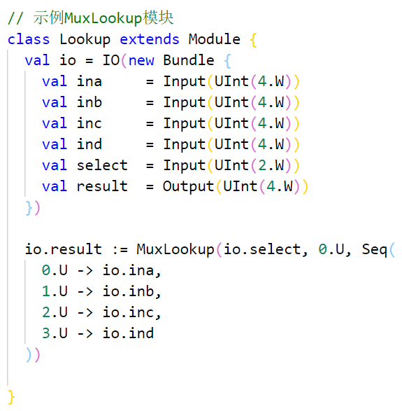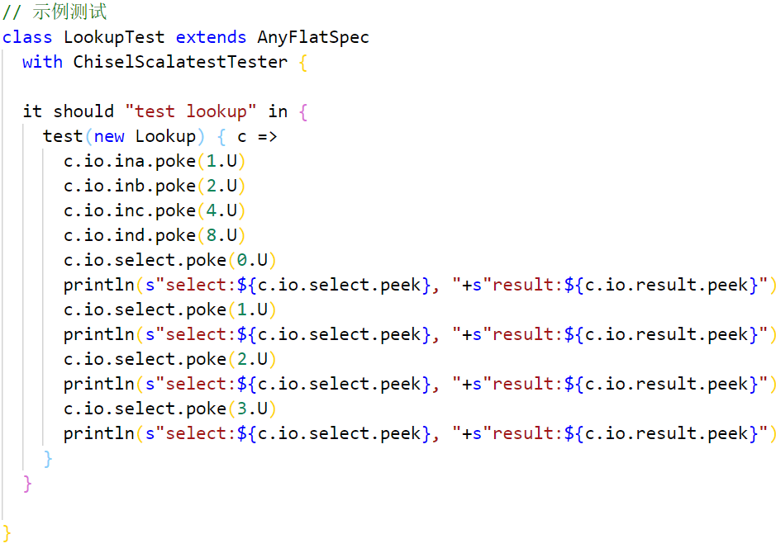

其中MuxLookup第一个参数为选择信号，第二个参数为默认信号，第三个参数为一个映射表，映射表根据第一个参数选择出对应信号连到result。
键入命令 mill chisel_lc3.test.testOnly example.LookupTest 可见结果如下：
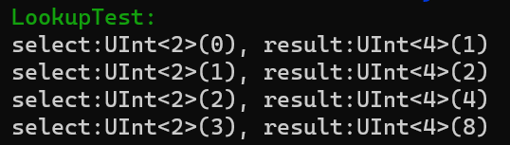

  - 数据通路设计
    - 定义关键寄存器与线
在LC3的数据通路中，有很多寄存器如PC、IR、MAR、MDR等，还有关键线网如经过IR寄存器译码出来的立即数等。这些寄存器和线组成基本的数据通路。
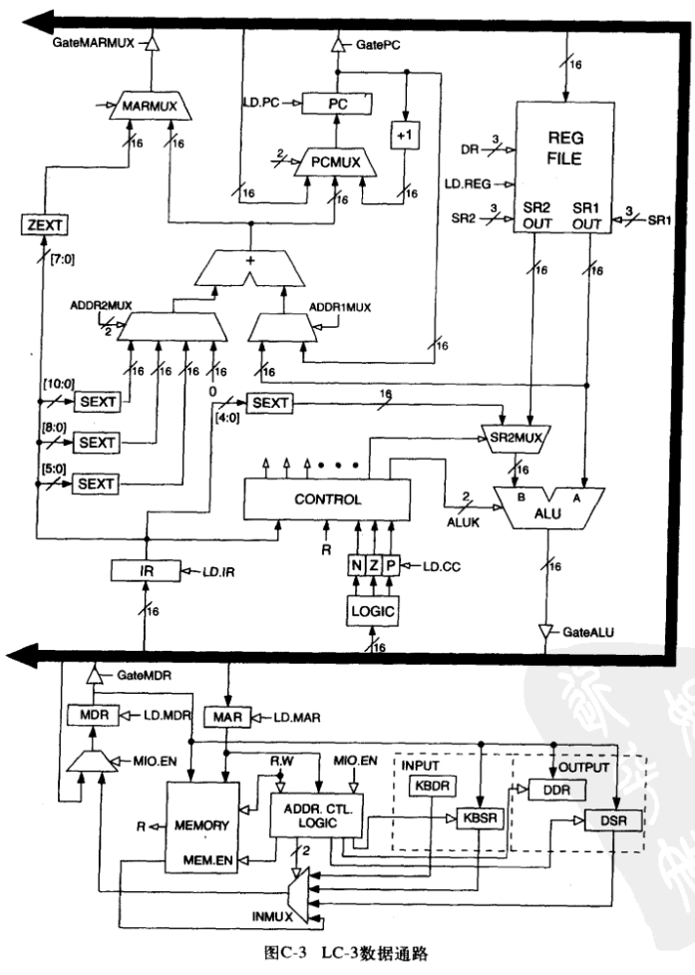
从上图数据通路提取关键寄存器和线如下表所示：
寄存器 | 描述 | 寄存器 | 描述
PC | 程序计数器 | IR | 指令寄存器
MAR | 地址寄存器 | MDR | 数据寄存器
KBDR | 键盘输入数据寄存器 | KBSR | 键盘状态寄存器
DDR | 显示器输出数据寄存器 | DSR | 显示器状态
N Z P | 负 零 正 寄存器

关键线定义如下表：
线 | 描述
ADDR1MUX | ADDR1MUX选择器输出
ADDR2MUX | ADDR2MUX选择器输出
PCMUX | PCMUX选择器输出
DRMUX | DRMUX选择器输出
SR1MUX | SR1MUX选择器输出
SR2MUX | SR2MUX选择器输出
VectorMUX | VectorMUX选择器输出
PSRMUX | PSRMUX选择器输出
GATEOUT | 总线输出端
addrOut | ADDR1MUX与ADDR2MUX相加输出
aluOut | ALU输出
r1Data | 寄存器堆读数据端口1
r2Data | 寄存器堆读数据端口2
offset5 | IR寄存器低5位作符号扩展成16位
offset6 | IR寄存器低6位作符号扩展成16位
offset9 | IR寄存器低9位作符号扩展成16位
offset11 | IR寄存器低11位作符号扩展成16位
offset8 | IR寄存器低8位作零号扩展成16位

寄存器与线定义代码如下图所示：

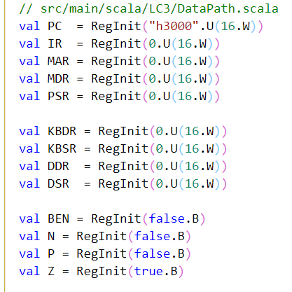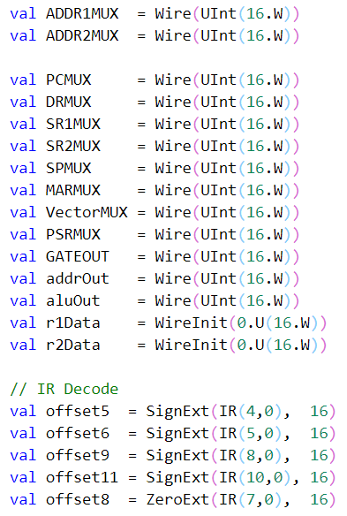

    - 选择器连线
完成寄存器与线定义后，需要根据控制通路的信号对所定义的寄存器和线进行连接。以下图红框为例ADDR1MUX为2选1选择器，第一个输入为PC，第二个输入为寄存器堆中的第一个读数据，选择信号在代码中为SIG.ADDR1_MUX。
因此这个选择器可以用一个Mux来描述，即:
ADDR1MUX := Mux(SIG.ADDR1_MUX, r1Data, PC)
要注意r1Data在前还是PC在前，这要根据信号控制表（全表在文末附录），因此控制信号（代码中为SIG.ADDR1_MUX）ADDR1MUX=0时选择PC，否则选r1Data
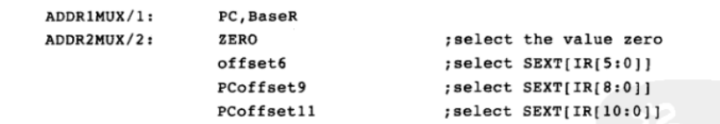
同理ADDR2MUX为四选一选择器，可以用MuxLookup描述：
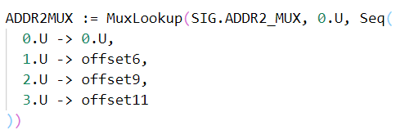
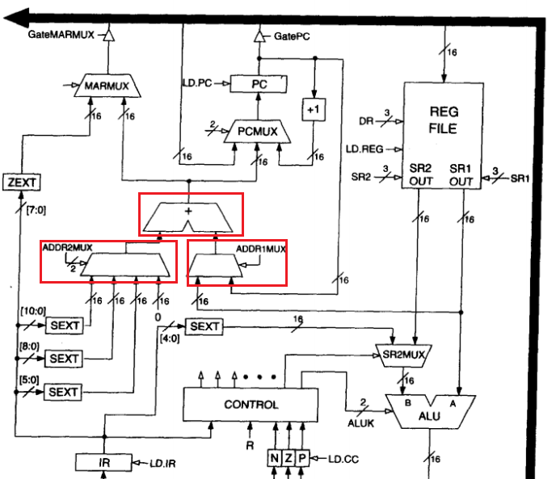

最后用一个加法语句描述加法器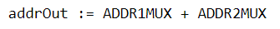
任务一：在Datapath.scala中完成选择器DRMUX、SR1MUX、SR2MUX、MARMUX的连接。
其中，SR2MUX 在数据通路图中没有指示，而是根据LC3指令实现，即根据IR(5)判断第二个操作数是来自寄存器还是立即数。

    - 子模块例化与端口连接
在Chisel中使用Module(new submodule)来例化子模块。对于下图ALU子模块的例化与端口连接代码如下：

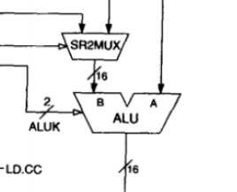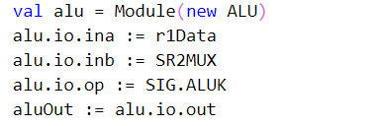

任务二：在Datapath.scala中完成选择器例化寄存器堆，并连接端口

    - 总线
LC3数据通路中只有一根总线，总线有多个输入端和多个输出端。在源码中定义GATEOUT线作为总线输出，其可以连接到多个线或寄存器如图中的MAR, IR数据均来自总线输出，因此可以接这些寄存器和线与GATEOUT相连。如PCMUX其中一个输入来自于总线GATEOUT。
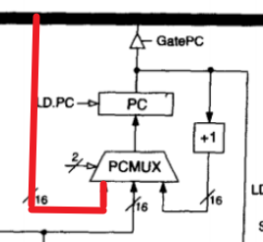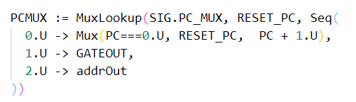
那么总线的输入如何确定呢？由于总线上一次只能传送一个数据，因此多个输入端口同时只有一个端口提供数据，若多个数据在总线上传输则会冲突。而哪一个端口提供数据是由控制信号确定的。这里的Gate*信号含义为，如果为1，则对应信号提供数据。从总线的特性可以，控制信号最多只有一个为1。因此总线可以看作一个多选一选择器，在Chisel中可以用when select等语句来实现。
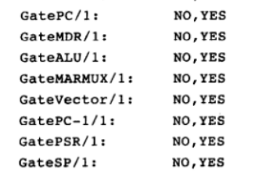
任务三：在Datapath.scala中完总线连接（可用when实现）
其中Vector（中断向量）在源码中未实现，可用零代替。

    - 阅读完整数据通路
完成上述任务后，对数据通路关键部分有所了解。结合数据通路图阅读源码。

附录：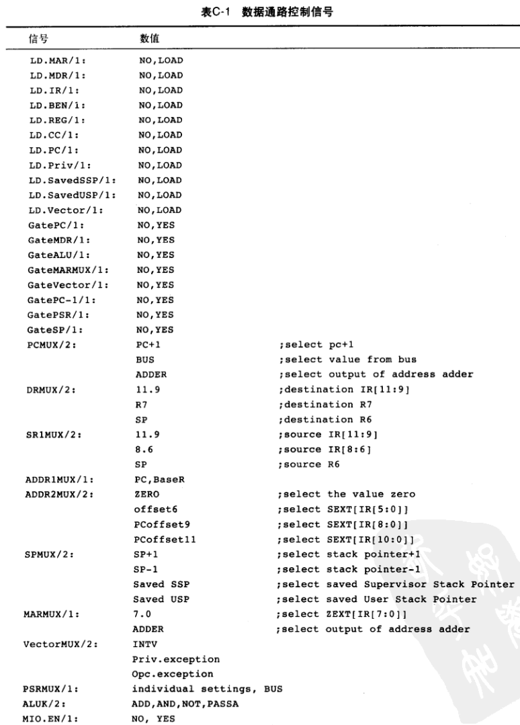
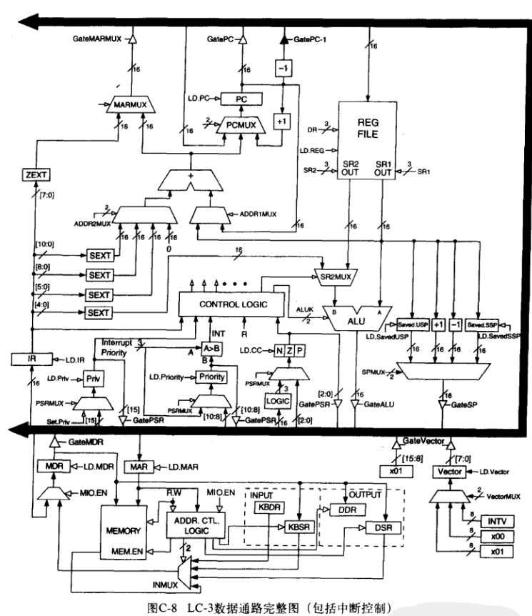

参考答案：
任务一：
注：SR2MUX 在数据通路图中没有指示，而是根据LC3指令实现，即根据IR(5)判断第二个操作数是来自寄存器还是立即数。
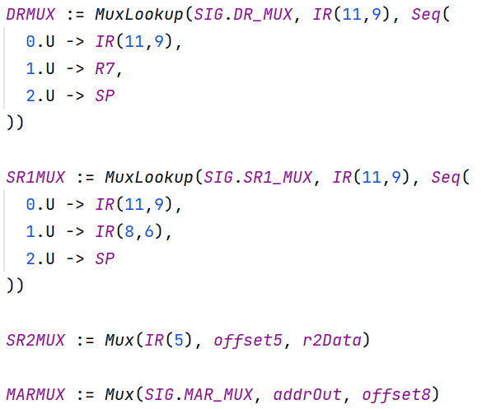

任务二：
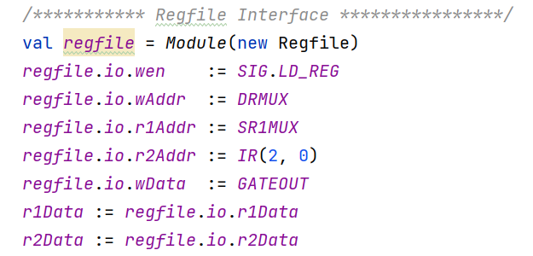

任务三：
注：第一行是默认值。
